Haut-Jura
Parc naturel régional
Version numérique du document téléchargeable sur : www.parc-haut-jura.fr
Rubrique animations scolaires

CADRE RESERVE au Parc naturel régional du Haut-Jura
Date de réception : N° de dossier :

APPEL A PROJETS PEDAGOGIQUES 2019-2020
-
HABITER, CO-HABITER, ECO-HABITER

Merci d’adresser ce dossier complété et signé,
avant le lundi 3 juin 2019 ou le 14 octobre 2019
par courrier à :
Monsieur le Président du Parc naturel régional du Haut-Jura
Maison du Parc du Haut-Jura
29, le village 39310 Lajoux
ou par mail à : a.vandelle@parc-haut-jura.fr
Et en adressant une copie au conseiller pédagogique de votre circonscription (établissements primaires)

NOM DE VOTRE PROJET

NOM ET ADRESSE DU DEMANDEUR

MONTANT DE L’OPERATION TTC

MONTANT DE LA SUBVENTION SOLLICITEE (voir page 4 avant de compléter)

Fait à :

Le :

Signature et cachet du demandeur
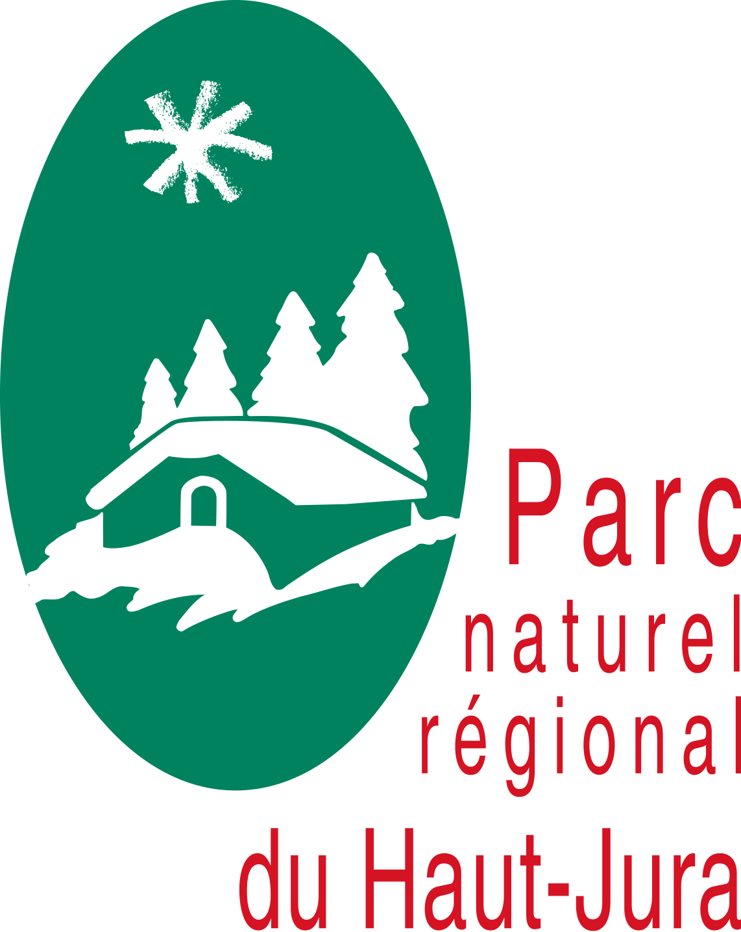

Pour toute question relative à ce dossier, vous pouvez contacter :
Alexina VANDELLE : 03 84 34 12 30 ou a.vandelle@parc-haut-jura.fr

1 - PRESENTATION DU PORTEUR DE PROJET

Nom de l’établissement scolaire ou structure de loisirs qui porte le projet :

Adresse :

Téléphone :

Courriel :

Personne(s) responsable(s) du projet :
 Monsieur |  Madame
Nom : | Prénom
Fonction :

Téléphone :

Courriel :

2 - PUBLIC CONCERNE PAR LE PROJET

Niveau  (classe pour les établissements scolaires ou âge pour les autres porteurs de projets) | Effectif | Nom du référent

3 –DESCRIPTION DU PROJET

Nom de votre projet :

Le projet | En quoi consiste votre projet ? Comment pouvez-vous le résumer de manière synthétique ?
Le contexte | Dans quel cadre s’inscrit le projet ? (Références au projet d’établissement, à un projet mis en œuvre localement, sur le territoire de la commune…)
Les objectifs pour le groupe | En matière de sensibilisation, de cohésion de groupe, d’acquisition de connaissances nouvelles, de prises de conscience…
La description du projet | Quelles sont les étapes du projet ?  Pour ancrer votre projet localement, vous pouvez citer si vous en avez connaissance, les sites visitables, personnes intéressantes à rencontrer (producteur, élu, …), les projets portés par votre commune qui ont un rapport avec le thème…
La réalisation et la restitution | Quelles sont la ou les réalisations concrètes auquel votre projet devrait aboutir ? Quel restitution prévoyez-vous localement ?
L’animation et les partenaires  Champ obligatoire pour valider le dépôt du dossier | Quelles sont les interventions extérieures envisagées pour alimenter votre projet ? Quels partenariats potentiels sont imaginés pour concrétiser le projet, à qui le projet sera-t-il expliqué, présenté… Préciser celles pour lesquelles vous souhaitez un financement du Parc.  NB : 5 animations maximum finançables par le Parc  1-  2-  3-  4-  5-
Le calendrier de réalisation  (Sur l’année scolaire 2019-2020) | Date de début du projet  Date de fin du projet  Durée totale du projet


4 BUDGET PREVISIONNEL DU PROJET

DEPENSES | Montant | RECETTES | Montant
- Frais d’animation :  (précisez le nombre de ½ journée par intervenant)  …… 1/2 journées X ……… €  - Aide au montage de projet  (merci de détailler)  - Achat de petit matériel :  (merci de détailler)  - Frais de déplacement :  Autres (à préciser) | ………… €  ………… €  ………… €  ………… €  ………… € | 1-Subvention sollicitée au Parc : rubriques éligibles :  - Animation :  (80% du coût /1/2 journée d’animation)  Montant maximal : 1200 €  …… 1/2 journées X ……. €  - Aide au montage de projet  - Matériel  80 % maximum de la dépense de matériel Montant maximal : 300 €  - Déplacement  50 % maximum de la dépense de déplacement Montant maximal : 300 €  2- Autres recettes, dont :  - Autofinancement  - Autres subventions (précisez) | ………… €  ………… €  ………… €  ………… €  ………… €  ………… €
TOTAL TTC | ………… € | TOTAL TTC | ………… €

